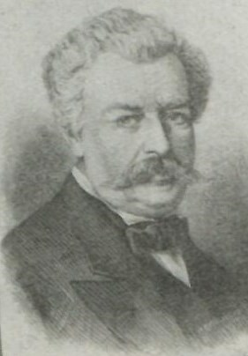
Мар’ян Чапскі (1816 — 1875) – даследчык, правазнаўца, пісьменнік, аўтар твораў “Гісторыя каня”, “Даследаванне пра пчалу”, нарадзіўся ў маёнтку Лахва Пінскага уезда (зараз Лунінецкі раён), удзельнічаў у паўстанні 1863 года. Усё жыццё цікавіўся развядзеннем коней. Яго трохтомнік “Усеагульная гісторыя каня” (Познань,1874) лічыцца адной з лепшых прац у гіпалогіі. Кніга Мар’яна Чапскага будзе цікавая шырокаму колу чытачоў, бо аўтар пісаў не толькі пра конегадоўлю, але таксама пра лад жыцця, вядзенне гаспадаркі, ваенную справу. У сваёй працы Чапскі ахапіў усе аспекты коннай справы. Назвы і змест параграфаў кажуць самі за сябе: конь легендарны, конь у народных звычаях, разнастайнасць назваў каня ў залежнасці ад яго радзімы, выпрабаванні трываласці каня, двары і стайні, некаторыя ўяўленні пра гігіену і ветэрынарыю, абарона правоў уласнасці, канакрадства. Аўтар апісаў коней у пасольствах, на рыцарскіх турнірах, паляванні і вайне, на ўрачыстых выездах, каранацыях ды пахаваннях і нават у ролі вяршыцеляў правасуддзя. Старонкі “Усеагульнай гісторыі каня” багата перасыпаны вершамі, прыказкамі, прымаўкамі, прыкметамі, перламі народнага гумару.
Пра жыццё і творчасць Мар’яна Чапскага
- Мар’ян Чапскі // Літаратурная карта Лунінеччыны / укл. А. Крэйдзіч. - Брэст: ААТ “Брэсцкая друкарня”, 2008. С. 322.
- Мар’ян Чапскі // Зарецкая, В. Зарунела літаратурная ніва…/ Вера Зарэцкая. - Лунінец, 2008. С. 2.
- Ішчанка, С . Чапскі, які абышоў Дарагастайскага / Святлана Ішчанка // Культура. 2014. № 32 (1158). 09.08.- 15.08.
- Ищенко, С. Книга –эпос, книга-легенда : [Марьян Чапский. Всемирная история лошади: главы из книги] / Светлана Ищенко // Нёман. 2017. № 12. С. 84-107.

